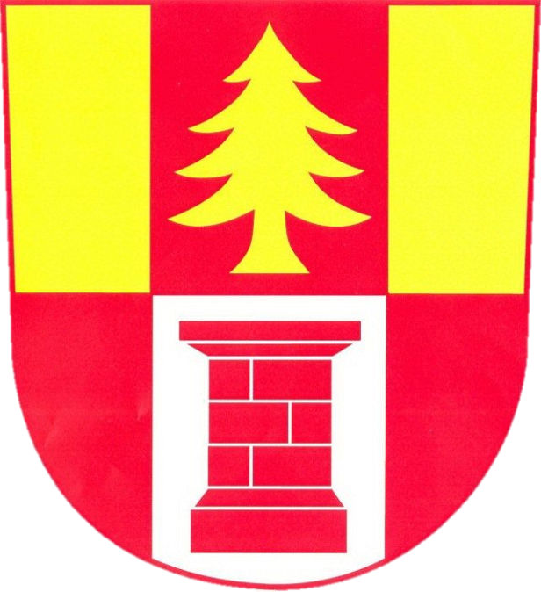

Nučický zpravodaj
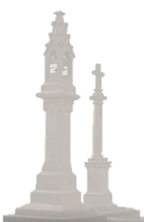
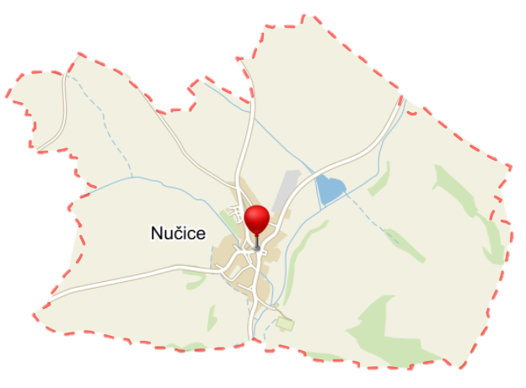
Speciální vydání nejen pro děti

České Vánoce 2019

Blíží se konec roku a s ním nejkrásnější čas především pro rodiny s dětmi – Vánoce. Letos se poprvé i v naší vesnici kromě vánočního stromku rozsvítí také betlém, jako připomínka, že Vánoce patří k nejvýznamnějším křesťanským svátkům na celém světě. Slaví ho společně katolíci, protestanti, bezvěrci, ale i jinověrci.
V této příloze si připomeneme nejen jak se slaví Vánoce u nás, ale i ve světě, něco z historie Vánoc a proč je tak důležité uchovávat naše tradice zvláště nyní v multikulturní společnosti.
Vánoce mají velmi dlouho tradici, ale s léty se pochopitelně mění, některé zvyky zůstávají, jiné jsou tzv. přežité a nahrazené novými, ale ne vždy ku prospěchu Vánoc. Posuďte sami:
Kdo je to Santa Claus?
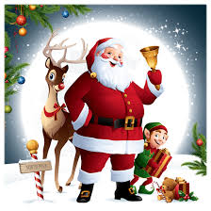
Santa Claus, je ve své podstatě zkomolenina jména svatého Mikuláše a parodie na jeho způsoby obdarovávání v různých zemích Evropy (viz přehled jak se kde slaví Vánoce), který je v současnosti asi nejrozšířenější dárce. Je to fiktivní postava amerického původu, která vznikla uměle jako pohádková bytost v 2. ½ 19. století. Obyvatelé New Yorku si tak vzpomněli na holandské počátky nového města a na postavu svatého Mikuláše - Sinterclaase. Na tom, jak ji známe dnes z amerických filmů a velmi vtíravé až agresivní reklamy, se podíleli spisovatel Washington Irving a německo-americký karikaturista Thomas Nast. Zobrazuje se jako veselý obtloustlý muž v červeném plášti, který jezdí na saních, tažených soby. Paní Santa Clausová a celý houf vánočních skřítků mu pomáhají s plněním vánočních přání dětí na celém světě. Santu Clause v USA proslavila především firma The Coca-Cola Company, mezi lety 1931 až 1964 k nákupům nejen oblíbeného nápoje, ale i všeho možného a nemožného, co vlastně ani nepotřebujeme.
Každý má sice právo slavit svátky po svém, ale až si bude někdo nasazovat špičatou červenou čapku s bílou bambulí, vzpomeňme si, že Vánoce nemají být pouze komerční záležitostí ani příležitostí k obžerství, ale oslavou míru, vzájemnosti a především rodiny.
Jak se slaví Vánoce ve světě, aneb jiný kraj jiný mrav

V křesťanské Evropě se dárky dávaly při různých příležitostech, proto se vžila i různá představa „dárce“, který je nosí a rozdává:
svatý Mikuláš- biskup žijící v Myře v Malé Asii na přelomu 3. a 4. století. Podle četných legend proslul svou štědrostí a svými dary vyřešil mnoho obtížných životních situací. Naděluje v předvečer svého svátku, 5.12., jablka, ořechy a sladkosti za okno nebo do krbu, ve Střední Evropě také chodí po domech v doprovodu anděla a čerta a vyptává se na chování dětí, které odměňuje drobnými dárky výměnou za básničky či písničky.
- V českých zemích naděluje kromě Mikuláše 5.12. Ježíšek 24.12.
- V Americe naděluje 24.12. Santa Claus, ale děti je rozbalí 25.12.
- V pravoslavném Rusku přiváží dětem dárky na saních Děda Mráz až z daleké Čukotky a rozdává je se Sněhurkou až 7.1.
- V Anglii naděluje Father Christmas a je podobný Santa Claousovi
- V Itálii naděluje Babbo Natale či hodná čarodějnice Befana 7.1.
- V Německu na severu Weihnachtsmann a na jihu Christkind
- V Dánku naděluje jezulátko Julemand se skřítky Nisser 24.12.
- V Polsku naděluje pouze svatý Mikuláš, ale až 24.12.
- V Holandsku naděluje Sinterclaas, předloha Santa Clause
- Ve Francii naděluje Père Noël
- V Řecku naděluje svatý Basil na Silvestra, přes svým svátkem
- V severských zemích jsou dárci skřítkové - ve Finsku Joulupukki, v Norsku Julenissen, ve Švédsku Jultomten a slaměný kozel krále Olafa. Zde naděluje i svatá Lucie, která trestá zlobivé děti metlou.
- V Argentině se slaví 6.1. a dárky pro rodinu nosí kůň Magi
- V Sýrii naděluje velbloud patřící Třem králům
- V Polynésii naděluje velký krab
- V Číně naděluje starý muž Tun Čche Lao-žen, v Japonsku Hoteišó
Od r. 2015 zakázaly vlády několika muslimských zemí slavení Vánoc, které podle nich ohrožuje islám. Trest za porušení tohoto zákazu je vyhoštění ze země nebo rovnou smrt.
České vánoce
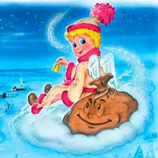
Vánoce jsou v českých zemích považovány za nejvýznamnější svátek v roce i pro nekřesťany, kteří jej spojují se zakončením uplynulého roku a s trávením času v rodinném kruhu.
Města i vesnice jsou slavnostně vyzdobeny. Svíce na adventním věnci se zapalují postupně jako v jiných zemích. Soboty a neděle tráví lidé svátečně, pokud je ovšem nemusí trávit prací. Často jdou společně na vycházky do přírody nebo do města, kde navštěvují vánoční trhy, muzea, kostely, galerie a jiná hezká místa. Celé období před Vánocemi má sváteční atmosféru, obyvatelé uklidí a vyčistí celý dům, nakupují dárky a pečou cukroví. Ve vánočním období jsou v ČR časté koncerty a děti na náměstích mají pod vedením učitelek vystoupení se zpěvem a hrami, ve školách a školkách jsou ukázky prací s vánoční tématikou. Začátek adventu bývá spojený s rozsvěcováním vánočního stromu obvykle po nadílce svatého Mikuláše dětem. Bývají připravovány betlémy z různých materiálů, ale často i se živými herci.
Celé svátky jsme štědří nejen pro své rodiny, ale i pro opuštěné lidi nebo zvířata v útulcích, vstřícní jsme i ke starým a nemocným lidem v ústavech a nemocnicích, viz např. kampaň Ježíškova vnoučata nebo nadace Paraple. Po Vánocích chodí koledníci dům od domu vybírat peníze na Tříkrálovou sbírku, kterou pořádá Katolická Charita.
Vánocům předchází čtyřtýdenní advent spojený s množstvím místních či národních zvyklostí. Na statku se musí nejprve obstarat hospodářská zvířata a teprve když je poklizeno sejde se rodina u stolu. Samozřejmostí bývala i návštěva hřbitova s dárkem zemřelým. I v 21. století je běžné strojení vánočního stromku a dávání dárků dětem i dospělým. O půlnoci se chodí do kostela na tzv. půlnoční mši, která má neopakovatelnou atmosféru. Lidí bývá tolik, že se do kostela nevejdou.
Od 25.12. do 7.1. Češi rádi navštěvují své vzdálené příbuzné a přátele.
(Pravoslavné Vánoce se slaví až 6. a 7. 1. z důvodu posunu o 13 dnů stále používaného juliánského kalendáře východními církvemi, oproti západnímu gregoriánskému kalendáři, který je používán také u nás).
Vánoce

Oslava má 2 důvody: pohanský zvyk zimního slunovratu, který se církvi nikdy nepodařilo vymýtit, a tak ho přijala za svůj a doplnila o legendu biblického Ježíše,oslava narození (vtělení) Ježíše v Betlémě.

„Mocná říše římská ovládala židovskou vlast už téměř 60 let. V zemi panoval král Herodes, který byl ale krutý a vstřícný jen k vojákům a úředníkům římského císaře. Proto ho lid nenáviděl a modlil se za spásu země. Zachariáši se zjevil archanděl Gabriel a knězi oznámil vůli boží:
1. jeho Alžběta, v 6. měsíci, porodí syna Jana Křitele, proroka Ježíše.
2. Marii z Nazaretu, dosud panně zasnoubené tesaři Josefovi, oznámí, že počne s Duchem svatým a porodí syna, Ježíše Krista, nového krále.
3. Josefa ve snu poučí, aby Marii neopouštěl a dítě ochraňoval jako své.
Na příkaz císaře Augusta ke sčítání lidu kvůli vyšším daním se Josef s Marií vydali ze vzdáleného galilejského města Nazareta do Judska, do města Davidova Betlém, kde se Josef měl nechat zapsat. Nenašli však nocleh kromě chléva za městem, kde Marie i porodila. Zavinula synka do plenek a položila do jesliček. Pastýřům v okolí se pak zjevil anděl Páně a řekl jim: „Dnes se Vám narodil Syn Boží, Spasitel, Kristus Pán.“
Znamením Ježíšova narození byla jasně zářící hvězda na obzoru, která vedla pastýře k betlému. Hvězdu spatřili i tři králové-mudrci z Východu a přišli se vyptávat do Jeruzaléma po novorozeném králi Židů (Mesiáši), aby se mu poklonili, jak bylo dávno psáno v proroctví. Když se o tom doslechl král Herodes, z obavy o svůj trůn, dal zabít všechny chlapce mladší 2 let v Betlémě a jeho okolí. Hvězda se mudrcům opět zjevila a ukázala na místo, kde se ukrývali Marie s Josefem i s novorozeným synem Ježíšem Kristem. Poklonili se Ježíšovi a předali mu královské dary: zlato, kadidlo a myrhu. Protože ale byli ve snu nabádáni, aby se nevraceli k Herodovi, který se zachoval tak krutě, vrátili se domů jinou cestou. Také Josefa anděl varoval před králem Herodem, takže s Marií a s malým Ježíšem uprchli do Egypta, kde našli na několik měsíců azyl. Po smrti Heroda se vrátili do Nazaretu, kde Ježíš Kristus strávil dětství.“
Ježíš, když vyrostl, stal se potulným kazatelem, který říká každému:
„Já jsem ta cesta…nikdo nepřichází k Otci než skrze mne.“
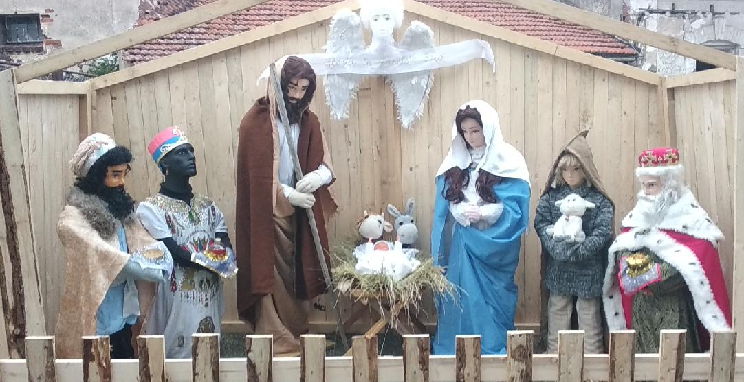

Podle dostupných 2 evangelií Matouše a Lukáše v Bibli, které se trochu liší, betlém zobrazuje všemu lidu společnou legendu.

Náš betlém je takovým zobrazením Vánoc s 8 základními postavami:
- Ježíš Kristus Nazaretský, novorozeně – Ježíšek položený v jesličkách (ústřední postava křesťanství, žijící v letech 0-33 n.l. v dnešním Izraeli. Hlásal příchod Božího království, konal zázraky a vyzýval lidi k pokání. Křesťané považují Ježíše za Syna Božího, Židé za Mesiáše a Spasitele, vyznavači islámu za jednoho z nejvýznamnějších proroků, umučeného na kříži. Od data Ježíšova narození se počítají léta našeho letopočtu.)
- Panna Marie s Josefem jako rodiče Ježíška
- Pastýř s beránkem ze svého stáda, prvním darem pro krále králů
- Tři králové s dary – Kašpar se zlatem (Evropa - Řecko)
- Melichar s kadidlem (vykuřovadlo)(Asie – Arábie)
- Baltazar s myrhou (léčivá mast) (Afrika - Egypt)
Jména Tří králů nejsou v evangeliích zmíněna (až středověká legenda).
Ve svátku "Tří Králů" se tak Kristus zjevuje i nevěřícím, či jinověrcům a v postavách svatých králů je zosobněno přijetí Krista za krále všech.
Ve střední Evropě je také zažité žehnání domů, při němž se na dveře svěcenou křídou píší písmena C+M+B, u nás v Čechách obvykle K+M+B. Nejsou to ale počáteční písmena jmen: Kašpar, Melichar a Baltazar, jak se lidově traduje, ale zkratka z latinského: „Christus mansionem benedicat" = „Kristus žehnej tomuto domu".
- archanděl Gabriel držící nápis: „Gloria in excelsis Deo = Sláva na výsostech Bohu“ = andělská píseň, která se zpívá vždy při blahoslavení pastýřů při svátcích narození Ježíše Krista
Vánoce = 24.12. (Štědrý den), 25.12. (Boží hod) a 26.12. (sv. Štěpán)
vánoce= celé období zimních svátků od adventu přes 31.12. (Silvestra), 1.1. (Nový rok) po 6.1. (Tři krále), svátky končí 7.1.
Vysvětlení pojmů spojených s vánocemi:

advent = ve východních církvích 6 týdnů před vánocemi = od 11.11. sv. Martina (legenda) do 24.12. Štědrého dne, u nás je advent jen 4 týdny.
Advent (z lat. adventus = příchod) je začátek liturgického roku, doba radostného očekávání příchodu Spasitele, přípravy na vánoce, doba rozjímání a dobročinnosti. Dříve to byla doba postní = zákaz zábavy, svateb a hodování. Šlo o zklidnění v souladu s přirozeným životním rytmem našich předků, kdy byla intenzivní práce od jara do podzimu na poli a teprve v zimě se mohli věnovat práci doma = draní peří, šití, pletení, předení, tkaní, ruční výrobě dárků... Česká hudební tradice má výjimečný počet kvalitních adventních písní, které se zpívaly při jitřních mariánských mších zvaných roráty. Už pohané se těšili na slunovrat.
(Označení adventních nedělí jako železná, bronzová, stříbrná a zlatá má svůj původ pouze v obchodním ruchu a reklamě před vánocemi).
S adventem je spojena celá řada lidových i moderních tradic:
- adventní věnec, od konce 19.stol., který má v různých oblastech různou podobu, v katolických zemích (včetně ČR) nejčastěji se čtyřmi svíčkami, z nichž tři jsou fialové (modré) - symbol pokání, ztišení a čekání a jedna růžová. Ze židovské tradice zapalování 8 svící o svátcích zvaných Chanuka vychází i naše tradice se zapalováním 4 svíček na adventním věnci. Dříve byly věnce zavěšovány na stuhách, v poslední době jsou především kladeny na stůl. Zapalování stále většího počtu svící vyjadřuje stupňující se očekávání a radost z vánoc:
- fialovou, svíci proroků, kteří předpověděli narození Ježíše.
- fialovou, betlémskou, prezentující lásku Ježíškovy jesličky.
- růžovou, pastýřskou, radost z konce postního období
- fialovou, andělskou = mír a pokoj, obvykle bývá na Štědrý den.
V kostele bývá pod adventním věncem kasička na vánoční dary pro opuštěné děti a sirotky. Dnes i barva svící podléhá módním trendům.
- na svátek sv. Barbory (4. 12.), se vžila tradice řezání „barborek", tj. větviček jakýchkoli stromů a keřů, které mohou do vánoc rozkvést, nejčastěji třešňových, ale i z jiných ovocných stromů, kaštanu, dřínu... „Barborka" přinášela do domu štěstí a dívkám předpovídala svatbu.
- andělský zvonek = hlásí dětem, že Ježíšek jim již nadělil dárky
- andělské zvonění = jednoduchá konstrukce s kruhovou vrtuli a svislou osou. Staví se na topné těleso, případně se pod ní zapálí svíčky. Proud teplého vzduchu vrtulku roztočí a kovové tyčinky, zavěšené po jejím obvodě, začnou zvonit na malé zvonky – jemné dokreslení atmosféry.
- adventní kalendář připomíná dětem, že Vánoce se blíží a i ony musí svým způsobem dodržovat půst = být „hodné“, aby jim Ježíšek nadělil
- Betlém = město, kam se ubírali Josef s Marií na sčítání lidu
- betlém = přístřešek pro hospodářská zvířata s krmelcem (jesličkami)
Vánoční hry i v kostelích se konaly ve Francii od 11. století, kde mši před živými jesličkami i se zvířaty sloužil František z Assisi a zvyk se rychle rozšířil po celé Evropě. Dřevěné vyřezávané betlémy se stavěly v kostelích a koledníci je nosili na koledu. Když byly v kostelích přechodně zakázány, lidé je stavěli doma. Od 19. století se betlémy s dřevěnými figurkami po domácku vyřezávaly v horských krajích a prodávaly na trzích. Od r. 1860 se u nás tiskly a vystřihovaly papírové betlémy. Nejoblíbenější jsou Mikoláše Alše a Josefa Lady).
- Betlémské světlo = od r. 1986 se o adventu zapaluje v Betlémské jeskyni plamínek, který je pak skauty a dobrovolníky rozšiřován do světa, který nesmí pohasnout celé vánoce. V ČR se rozváží z Brna…
- koleda = lidová vánoční píseň, konala se o zimním slunovratu, v době největší nouze, kdy zámožnější hospodáři mohli obdarovávat ty, kteří obcházeli dům od domu a zpěvem doprovázeli své žebrání. Dnes se pořádají jen církevní sbírky na Tři krále.
- medové perníčky se v českých zemích pečou od 12. století k jídlu i ke zdobení vánočního stromku nebo adventního věnce, perníkový betlém nebo perníková chaloupka (Perník, staročesky peprník obsahuje pepř).
- mísa s ovocem - symbol modlitby za dobrou úrodu
- měšťanské Vánoce: Charles Dickens vydal v r. 1843 povídku Vánoční koledu (A Christmas Carol), která proměnila Vánoce ve svátky rodiny, dobré vůle a soucitu, překryl tak původní jen církevní charakter oslav.
Do městské tradice patří i vánoční stromek, která pochází z německých Brém roku 1570. První stromek u nás, si na svém libeňském zámečku postavil a ozdobil v r. 1812 režisér pražského Stavovského divadla K. J. Leibich, původem z Bavorska. To si chudí vesničané nemohli dovolit.
- vánoční stromky až od začátku 16.stol., předtím jen větve zeleného chvojí. První stromky byly zavěšovány za špičku ke stropu, později i špičkou dolů. Ke zdobení se používalo pečivo, perníky, ovoce, ořechy, později stuhy, kraslice, slaměné ozdoby… Svíčky se užívají až od r. 1860,(dnes elektrické + zdobí se skleněnými barevnými koulemi).
- vánoční cukroví je pohanská tradice oslav slunovratu, k ochraně a obřadům. Dnes je pečení cukroví významné pro rodinu, která tráví více času spolu, děti často pomáhají a ujídají. Cukroví navozuje příjemnou atmosféru díky aromatickým kořením a v mnoha rodinách si během pečení cukroví společně zpívají nebo poslouchají vánoční koledy.
- vánoční hvězda, bramboříky, vánoční vazby květin: symbol hojnosti.
- vánočky: dříve pekli jen mistři pekaři – symbol štěstí, hojnosti
- Vánoční hudba - vznikla ve 4. století v Římě. Do 13. století vznikla ve Francii, v Německu a především v Itálii tradice zpěvu populárních vánočních písní v místním jazyce, asi i pod vlivem Františka z Assisi. Nejstarší české vánoční písně pocházejí ze 14. století, známá píseň „Narodil se Kristus Pán“ z 15. století. Vánoční koledy jsou založeny na středověkých akordech, jež jim dávají charakteristický hudební zvuk.
V Rakousku v r. 1818 Mohr a Gruber složili „Stille Nacht -Tichá noc“. Nejznámější = „Jingle Bells- Rolničky“, spirituály, „White Christmas“.
Česká republika - ve 14. století vznikly nejstarší adventní roráty s originálními náboženskými písněmi, které časem zlidověly v koledy. V 16. století Jednota bratrská dala vytisknout kancionály (zpěvníky),
Renesance - Jan Campanus Vodňanský „Panna syna porodila“.
Baroko - Adam Václav Michna z Otradovic, „Chtíc aby spal“. V baroku vznikaly také české pastorely = skladby pro sóla a sbor s doprovodem nástrojů. V pozdním baroku se vyvíjí i žánr vánoční mše. Nejznámější je „Česká mše vánoční“ Jakuba Jana Ryby –„Hej mistře, vstaň bystře“. Ve 20. století napsal Josef Suk vánoční skladbu pro klavír „O štědrém večeru“, Bohuslav Martinů klavírní cyklus „Vánoce“.
Klasickou vánoční hudbu lze slyšet na četných hudebních koncertech pořádaných nejen v kostelech. I ve 21. století se stále zpívají koledy, např. „Tichá noc“, „Narodil se Kristus Pán“, „Nesem vám noviny“, „Veselé vánoční hody“, „Půjdem spolu do Betléma“, „Pásli ovce Valaši“, „Štědrý večer nastal“, „Dej Bůh štěstí“ …
- Vánoční dárky - už ve starověkém Římě se dávaly dárky v době oslavy Saturnálií (slunovratu). Nedílnou součástí Vánoc se však dárky staly až v 19. století. Bylo zvykem obdarovávat nejen členy rodiny, ale i služebnictvo. Domácí chasa dostávala ošacení nebo malou finanční částku na přilepšení k celoroční mzdě. Dárky se dávaly také žebrákům nebo tulákům bez domova, kteří v době křesťanských svátků zaklepali na dveře bohatších domácností. Na počátku 20. století, v dobách hospodářské prosperity, se vedle obvyklých potřebných věcí stále častěji objevovaly drobnosti a hračky jen pro radost. V chudých letech byly spíš části oblečení, často vlastní výroby.

- Vánoční zvyky a pověry
věštění – věří se, že 12 prvních a 12 posledních dní v roce je možno nahlédnout, jaký bude následující rok. Věští se z karet, ale i z jablek, pomocí svíček na míse s vodou či roztaveným olovem nalitým do vody.

Kdo by nechtěl náhle zbohatnout, proto se mezi večeří a půlnocí hrály karty a kostky, aby hráči zjistili jaké štěstí je čeká příští rok, nebo-li jak jim půjde karta. Častým moderním zvykem je procházka před večeří. Někteří při tom pouštějí vánočního kapra do řeky ve městě v naději na jeho záchranu, ale podle odborníků stejně zemře, jen o něco déle.
- 24.12. má mít hospodář kapsy otevřené, aby do nich napadalo štěstí,
- Prát prádlo na Štědrý den přináší smůlu.
- Prádlo se rozhodně nesmí věšet, aby se během roku někdo neoběsil.
- Zvykem bylo rozkrajovat ovoce, z něhož se věštilo zdraví či nemoc.
- Na Štědrý den se nesmí čistit chlévy a stáje, pak by dobytek kulhal.
- Nesmí se zametat, aby z domu nebyli vymeteni duchové mrtvých.
- Po večeři se zapalovaly svíčky a pouštěly v lodičkách z ořechových skořápek do mísy s vodou, aby se vědělo, kdo zůstane doma a kdo ne.
- Házení střevíce, zda se dívka další rok vyvdá, halekání z brázdy, třesení bezem nebo plotem a poslouchání, ze které strany štěká pes.
- Pod talíř se má dát mince či šupinu z ryby, aby se udržely peníze.
- Součástí večeře měly být luštěniny, lžíce vařené čočky, opět úroda.
- větvička jmelí přináší štěstí a požehnání domu, podle Keltů také plodnost (políbení pod ním má zajistit vzájemnou lásku do příštích vánoc). V anglicky mluvících zemích s keltskou tradicí se k výzdobě užívá také cesmína a břečťan, na ochranu domova před zlými duchy.
Vánoční zajímavosti a kuriozity:

-Třebechovický betlém (též Proboštův betlém), celodřevěný betlém, dílo Josefa Probošta, Josefa Kapuciána a Josefa Frimla. V r. 1999 byl prohlášen za národní kulturní památku. Mechanický betlém vznikal od r. 1882 až do Proboštovy smrti v r. 1926. To zahrnuje 351 figurek, z nichž se přes 200 postaviček pohybuje. V dolní části najdeme světské postavičky, za jejichž předobraz sloužili třebechovičtí řemeslníci.
- Krýzovy jesličky = dílo Tomáše Krýzy, jindřichohradeckého mistra punčocháře, který je vyráběl přes 60 let, a patří k nejnavštěvovanějším výstavám v Jindřichově Hradci. Od r. 1998 jsou zapsány v Guinnessově knize rekordů jako největší mechanický lidový betlém na celém světě. Velkolepý betlém vystavěl na ploše 60 m2 . Z kašírovací hmoty (mouka, piliny, sádra a klíh) nebo ze dřeva vyrobil 1398 figurek lidí a zvířat, z nichž je na 133 pohyblivých. Betlém je nyní 17 m dlouhý, široký a hluboký je 2 m. V současnosti je sestaven s mechanickým betlémem E. Steinochera a statickým betlémem od B. Steinochera v jeden celek.
- Vánoční dům s celoročním provozem najdete na zámečku v Doubí v Karlových Varech, je 1. a jediným v ČR, plný ručně malovaných ozdob, andílků, stromečků, světýlek, svíček, nádherných dekorací. Najdete tu kromě Andělské kavárny, kouzelného městečka a muzea Vánoc i největší výstavu medvídků na světě – zapsaná v knize rekordů ČR.
- Vánoční příměří - během 1. světové války se vojáci bojujících stran setkávali a společně slavili Vánoce, dokonce někde sehráli vánoční fotbalové utkání. Vojáci si vyměňovali dary, někdy i adresy, a pili na zdraví. Příměří začalo žádostí o možnost pohřbít mrtvé kamarády.
- Vánoce a víra v literatuře – něm. spisovatel K. May v dobrodružném románu Weihnacht (Vánoce, 1897) líčí Old Shatterhanda co hluboce věřícího muže, jenž neustále zdůrazňuje význam víry v životě člověka. Nad Vánocemi a jejich davové oslavy nebo naopak důvody neslavení v 21. století se humorně zamýšlí John Grisham v románu Skipping Christmas (Vánoce nebudou!, 2001).

- Pohlednice a známky - pohlednice s obrázkem a přáním si před Vánocemi vzájemně posílají přátelé a příbuzní od r. 1843. Zvyk posílání pohlednic byl populární v ČR během 20. století a poslat desítky i více pohlednic byla téměř společenská povinnost. Koncem 20. století vznikl trend zasílání elektronických vánočních zpráv. Některé státy vydávají pamětní známky k vánocům. U nás si pak může každý zájemce poslat své pohlednice s nalepenou známkou do Krušných hor na Boží Dar v obálce, aby se mu vrátila zpět s razítkem tamní pošty.
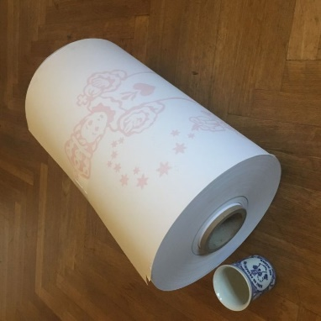
- nejdelší dopis Ježíškovi Spolek pro tradiční Vánoce a Městská část Brno-střed zorganizovaly v rámci tradičních brněnských trhů s názvem „Advent na Zelňáku“ 24. 11. do 23. 12. 2017 psaní dopisů Ježíškovi na „nekonečný“ dopisní papír. Návštěvníci trhů měli možnost v průběhu 29 dnů psát a malovat svoje přání Ježíškovi. Výsledný dopis dosáhl délky 614,42 m a váhy 31 kg.

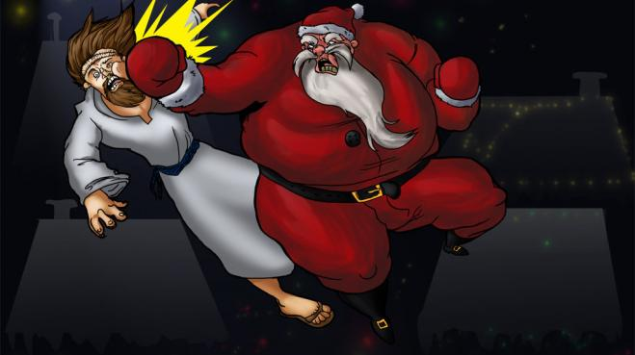
V poslední době (i díky imigrační vlně) rostou vlastenecké tendence. Lidé se obávají o původní kulturu a svorně prohlašují, že musíme naše tradice zachovat pro budoucí pokolení stůj, co stůj.
- Zachraňte Ježíška - Akce vznikla v roce 2008 na podporu tradičních českých Vánoc a jejich zvyků, které se podle jejích iniciátorů postupně vytrácejí z života českých rodin. Součástí webu určeného k diskuzi byla internetová petice možnost vyjádřit se k podobě Ježíška. Od r. 2011 se projekt profiluje na facebooku, kde měl v r. 2018 přes 70 000 příznivců.
Spoluautoři projektuTomáš Zdechovský a Eva Fruhwirtová pravidelně s dalšími příznivci protestovali před Úřadem vlády. Výtěžek akce putuje vždy na charitativní účely - nadaci na podporu onkologických dětí. Akce se rozšířila také na Slovensko, Německo, Rakousko a Rusko. Otevřeně se k akci přihlásily také známé osobnosti (politici, herci, modelky…). V r. 2011 nazpíval projektu hymnu zpěvák Vilém Čok.

To je důvod vzniku našeho betlému i tohoto speciálního vydání.
Poselství vánoc:

V letošním roce jsou vánoce obzvláště významné - končí rok 2019 a s ním se uzavírá období převahy konzumního způsobu života a přechází na vyšší stupeň vývoje lidstva. Už nyní si někteří lidé plně uvědomují, že například nelze do nekonečna zvyšovat výrobu a tím i odpady na úkor životního prostředí a že mnohem důležitější než hmotné zabezpečení jednotlivců jsou vztahy mezi lidmi a to, jaký odkaz zůstane našim potomkům.

To, že nejde jen o klišé s otřepanými slogany lze doložit různými způsoby, ale ten nejjednodušší se nabízí z pohledu numerologie, proto se podívejme na významy čísel 19, 20 a roční vibrace roku 3 a 4:
1 = číslo „já“ = vyjádření slovně i činy svého ega, originality, vůdčích schopností, tvořivosti, ctižádosti a individuality, soběstačnosti, hrdosti, nezávislosti, bojovnosti, vynalézavosti a životního elánu, velkých ambic
Negativní aspekty- osamělost, izolace, samota, egoismus, neschopnost vyslechnout radu, vládychtivost a neschopnost spolupráce.
2 = číslo přizpůsobivosti = intuice, rovnováha, soucit, cit, diplomacie, ochotná spolupráce, empatie, ženský princip a pasivita, sociální cítění, ohleduplnost, snaha o soulad a harmonii.
Negativní aspekty – až přílišné sebeobětování, váhavost a opatrnost, někdy protichůdnost myšlenek.
3 = optimismus, veselí, + energie a nadšení (2019=2+1+9=1+2=3)
Negativní aspekty - pozor na přílišnou kritičnost vůči druhým a přitom možné kostlivce ve skříni, kteří vypadnou v ten nejnevhodnější čas
4 = transformace dosavadních a nových zkušeností (2020 =2+2=4)
Negativní aspekty - pozor na možná nesprávná rozhodnutí u velkých náhlých nečekaných výzev
9 = analytické myšlení, rychlého chápání, moudrosti, mentální energie i hromadění poznatků – číslo životního nadhledu a lidskosti
Negativní aspekty – jistá nepraktičnost v běžném životě, impulzivnost, nesoustředěnost a zbytečná kritičnost

Rok 2019 = rozvoj inteligence, včetně naší inteligence duševní a mentální. Rok přechodu od pochybností a traumat ke stabilitě a otevřené mysli, „dospívání“, přechod či spirituální zasvěcení do dospělosti, a to i pro ty, kdo už máme věk adolescence dávno za sebou, kdy každý „musí nejprve najít sám sebe“, a proto prožívá různě intenzivní napětí „sociálně-psychologické“. Je čas konečně se přestat hledat a vzít život do vlastních rukou. Energie r. 2019, roku vzájemné komunikace, nás popostrčila k pružnějším reakcím, sebejistotě a bez naříkání a fňukání = vybředli z role oběti do role tvůrce svého osudu.

Rok 2020 = přehodnocení partnerských a mezilidských vztahů, poznamenán zdravím a léčením. Hned dvě dvacítky v datu = symbol karmy a probuzení, neboť jedině tak může duše dojít k vykoupení a znovuzrození. Poznání, smrt a přijetí nového života. Nebo-li činy a sbírání zkušeností jsou setbou a poté následující sklizní. Dvě dvacítky symbolizují dvě labutě a otevírají nám srdce, kdy skrze vnitřní dítě a citový vztah k nám samotným se proudí proměna lásky. Citové vztahy a jejich hranice budou ukazovat naše potřeby bez postranních úmyslů.

Recept na spokojený život?!
Neřešit a nepřemýšlet nad činy či věcmi, které jsou stejně v tuto chvíli v podstatě neřešitelné. Udržovat si svou mysl čistou a umět se radovat z maličkostí. Pečovat o sebe i jiné s respektem a pokorou = ohleduplně.
Jsme tady pouze na návštěvě, tak se podle toho chovejme. Život je jen jedna velká hra, a proto nezapomeňme být do konce svého života hravými jako děti, ale zodpovědnými jako dospělí lidé s nadhledem. Hračky zanechme i dalším generacím v použitelném stavu!

Vše nejlepší do nového roku 2020

PS: pro úplnost je třeba uvést, že je všechno možné a že rok 2019 je přelomový třeba už jen v tom, že NASA od 07/2019 konečně veřejně připustila existenci UFO aniž by pozorovatelé riskovali pobyt v psychiatrické léčebně a v Číně přiznali, že se narodili první 3 superlidi (vydesignované děti) s genetickou mutací – nebo-li zjevně ani netušíme, nač se můžeme těšit …
Za pozornost děkují autoři - rodina z Nučic č. 5
-----------------------------------------------------------------------------------------------------------------------------------------------------------------------------------------
Nučický zpravodaj - měsíčník obce Nučice - Ročník 21 / Číslo 9
Vydáno dne 30.11.2019 - nákladem 150 výtisků - Obecním úřadem v Nučicích, č.p.2, 281 63 Kostelec n.Č.l.
IČ: 00235598 č. účtu: 4823151/0100 KB Kolín - Evidováno MK ČR E-10635
www.obec-nucice.cz info@obec-nucice.cz

